1. **Sequence quản lý thể loại sản phẩm:**
   1. **Thêm thể loại sản phẩm:**

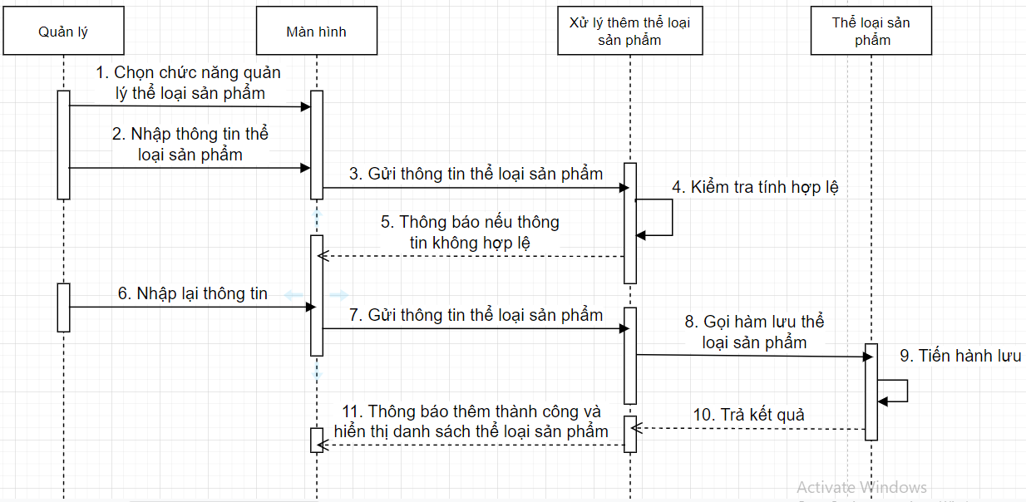

* 1. **Sửa thông tin thể loại sản phẩm:**

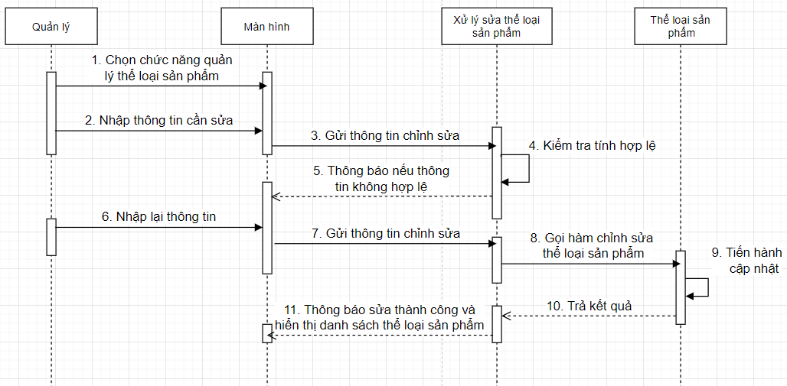

* 1. **Tìm kiếm thể loại sản phẩm:**

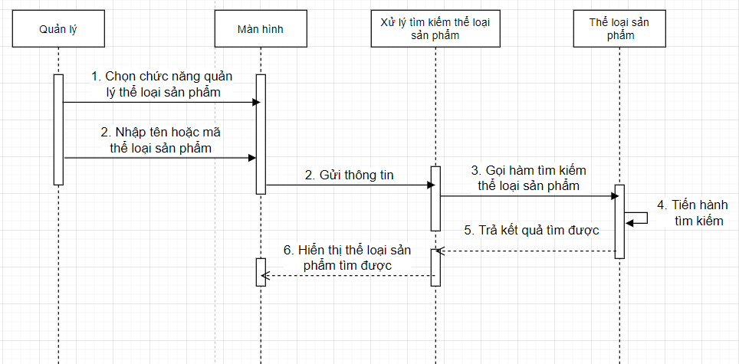

1. **Sequence quản lý sản phẩm:**
   1. **Thêm sản phẩm:**

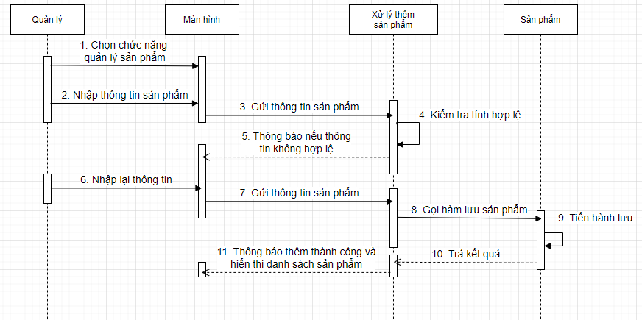

* 1. **Sửa thông tin sản phẩm:**

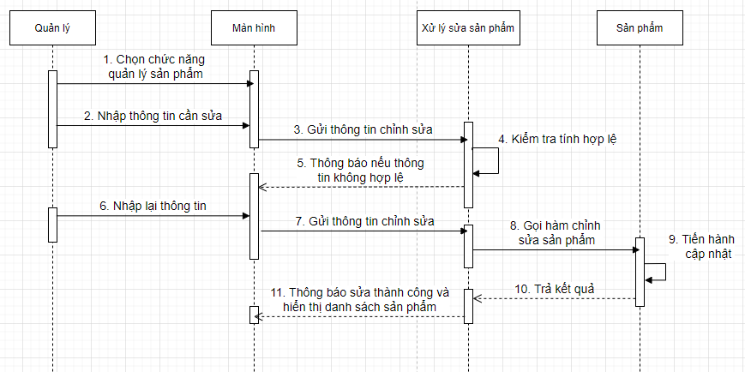

* 1. **Tìm kiếm sản phẩm:**

